引爆俄乌冲突后，美国又在半岛挑事：或把韩国打造成亚洲版乌克兰

[有理儿有面](javascript:void(0);)

**有理儿有面**

微信号 youli-youmian

功能介绍 你说是不是

2022-11-03[原文](https://mp.weixin.qq.com/s?__biz=Mzg3MjEyMTYyNg==&mid=2247574507&idx=2&sn=f439c21da9b71c6a2b5369f4ca08ab93&chksm=cef7f79ef9807e885be454608ab12bde4d479bb4f7e9894b6c8d8d147ae67e5098ab80fc7aad&scene=27#wechat_redirect&cpage=265) 发表于

收录于合集

以下文章来源于战忽智库 ，作者战忽智库



战忽智库

.

记录中国崛起，见证中华复兴！





**全文共1558字，图片1张，预计阅读时间为6分钟。**

**文章转载自“战忽智库”。**



据韩联社11月2日消息，朝鲜当日分4轮发射约25枚导弹，其中1枚短程弹道导弹（SRBM）落在东部海域“北方界线”（NLL）以南的韩国领海附近。朝鲜还向东部海域缓冲区发射100多发炮弹。韩联社称，朝鲜海岸炮和多管火箭炮发射的炮弹向南飞越“北方界线”已有先例，但弹道导弹越界在韩朝分裂以来尚属首次，郁陵岛一度拉响空袭警报。据报道，韩国总统尹锡悦当天紧急召开国家安全保障会议（NSC），将其定性为“实际侵犯领土的行为”，韩军遵照尹锡悦下达的“严正应对”的指示，出动战斗机“针锋相对地向‘北方界线’以北的公海回射导弹”。

朝鲜方面发射导弹并对东部海域缓冲区进行炮击，让韩国的神经极为紧张。韩国总统已经称之为“实际侵犯领土的行动”，也做出了相应的回应。朝鲜这个时候这样做，和美韩的大规模空中演习密切相关。当地时间10月31日，韩国和美国空军第七航空队启动代号为“警戒风暴”的联合空中演习，演习为期5天。这是韩美两国自2017年以来首次实施如此大规模的联合空中演习。据了解，演习期间，有100多架军机参演，韩美战机将出动1600多次。这种演习明显是在威慑朝鲜，朝鲜方面自然不会无动于衷，发射导弹和炮击都是针锋相对的军事反制动作。

现在的半岛局势极为复杂，韩朝双方可谓是剑拔弩张，稍有不慎就有可能爆发军事冲突。毕竟双方已经处在了战争边缘，美韩军演、朝鲜的导弹和炮击，这些种种动作都是有擦枪走火的可能性。半岛局势之所以发展到这个地步，和美国在背后的推动有密切关系。在俄乌冲突背景下，美国拉拢亚太盟友搅动半岛局势是为了满足美方私欲，以此获取更多地缘利益。在欧洲，美国通过支持乌克兰对抗俄罗斯的“特别军事行动”，收获了大量的战略利益。花一些钱和装备，用乌克兰的人命去消耗俄罗斯。不但如此俄乌冲突还让美国大发横财，联合欧洲国家对俄罗斯实施制裁，俄罗斯油气资源被制裁，美国顺手便抢占了欧洲市场，以高于市价三四倍的价格卖给欧洲国家天然气。

当然俄乌冲突也在一定程度上帮美国凝聚了盟友的团结性，美国和欧洲并不是没有矛盾，只是在俄乌冲突的背景之下，大家放下了分歧同心协力对付俄罗斯。很显然，美韩选择在当前时间点进行演习，也是美国全球战略的一部分。美国想要在东亚方向对朝鲜形成有力威慑，进而取得令自己满意的战略性利益。说白了，美国有把韩国打造成“亚洲版乌克兰”的意思，因为如果半岛发生战争，绝不仅仅是韩朝两国的问题，中国和美国搞不好又要扳一扳手腕了，届时美国便可以通过代理人战争消耗朝鲜和中国的力量。还能复制俄乌冲突的模式，团结美国亚洲和欧洲的盟友，对中国进行严厉的制裁和封杀。

这样美国便可以兵不血刃地获得自己的战略利益，同时还能够让中国大陆在台湾问题上更加谨慎，毕竟两线作战是任何国家都不愿意看到的。当然美国的战略从来都不是一成不变的，在对韩国进行支持的同时，它也在不断加强对台湾的支持。也就是说打造“亚洲版乌克兰”，韩国和台湾都是美国的选择，主动权完全在美国的手中。对于这样的美国，中方必须要保持高度警惕，目前来看，我们能做的就是以不变应万变，做好东亚爆发战争的准备，不至于那一天真的到来而手忙脚乱。

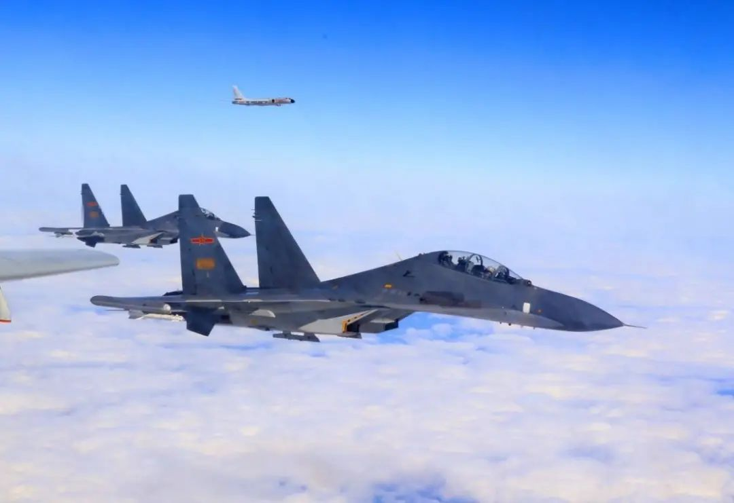

当然最重要的是，要做好两手准备，半岛局势和台湾问题可能集中爆发。美国的胃口很大，在中国周边挑起一两场战争的心思已经昭然若揭。因为战争无疑是打破一个国家和平发展最为有效的方式。毕竟美国对中国的经济打压已经进行了数年之久，并未打垮中国，这样一来，美国开始其他选项也是一种必然。不过东亚方向是中国的主场，论实力根本不惧美国，就算是半岛局势和台湾问题一起爆发，中方也有足够的实力来应对，我们早已经不是刚建国时的一穷二白了。不愿意两线作战，不代表不能两线作战，美国敢来就让其有来无回。

**图片源自网络**





**关注公众号：**

**有理儿有面**

**理   性｜   揭   秘｜   探   讨**







### 精选留言

用户设置不下载评论